
JURUSAN TEKNIK INFORMATIKA
FAKULTAS TEKNOLOGI INFORMASI
INSTITUT TEKNOLOGI SEPULUH NOPEMBER

USULAN TUGAS AKHIR

- IDENTITAS PENGUSUL
NAMA : Putu Anrisa Priyasta
NRP : 5108100100
DOSEN WALI : Umi Laili Yuhana,S.Kom.,M.Sc.

- JUDUL TUGAS AKHIR
Rancang Bangun Aplikasi SMS Autoreply untuk Pengemudi Berbasis Data-Data GPS Time Series

- LATAR BELAKANG
Perkembangan sistem operasi Android sebagai salah satu sistem operasi untuk smartphone telah menyebabkan perangkat-perangkat mobile berbasis Android semakin banyak di pasaran. Volume penjualan smartphone Android di pasar global pada kuartal kedua 2010 mencapai 10,6 juta unit melampaui iPhone yang hanya mencapai 8,7 juta unit [3]. Banyaknya pengguna smartphone khususnya smartphone Android menyebabkan keterikatan antara pengguna dan perangkat tersebut.
Smartphone berbasis Android tidak hanya digunakan sebagai alat komunikasi saja. Berbagai fitur di dalamnya dapat dimanfaatkan untuk penunjang kegiatan sehari-hari, untuk pekerjaan maupun hiburan bahkan untuk membantu orang mendapatkan lokasi dan kecepatannya jika sedang bergerak dengan fitur GPS. Hal ini menyebabkan pengguna smartphone tidak bisa lepas dari perangkatnya,walau dalam keadaan apapun bahkan ketika menyetir.
Berdasarkan data dari Polda Metro Jaya, tercatat jumlah kecelakaan selama 2010 mencapai 8.059 kasus dengan jumlah korban tewas sebanyak 1.032 orang, luka berat (3.429 orang), luka ringan (5.679 orang). Data selama Januari-Oktober 2011, jumlah kecelakaan sebanyak 6.732 kasus, meninggal dunia (935 orang), luka berat (2.241) orang dan luka ringan (5.292 orang) [4]. Salah satu penyebab makin banyaknya kasus kecelakaan yang terjadi adalah para pengemudi menggunakan HP atau Smartphone saat berkendara terutama SMS. Para pengemudi sadar atau tidak sering sekali menggunakan smartphone ketika mengemudi. Sangat berbahaya apabila pengemudi sedang dalam kecepatan tinggi menyetir sambil menggunakan smartphone. Salah satu solusi untuk menghindari hal tersebut penulis membuat sebuah aplikasi pendeteksi mengemudi menggunakan teknologi tracking GPS dengan dilengkapi autoreply SMS apabila pengemudi sedang menyetir pada smartphone berbasis Android.
GPS akan menelusuri jalannya kendaraan dan mencatat kecepatan kendaraan tiap menitnya. Kecepatan yang diambil adalah kecepatan dari pengemudi setelah menempuh jarak sekian meter dalam jangka waktu tertentu. Data kecepatan tersebut akan disimpan. Apabila Kecepatan pengemudi melebihi 40 km/jam dan pengemudi sedang berada di jalan maka secara otomatis sistem akan mengaktifkan autoreply SMS sehingga pengemudi tidak perlu lagi membalas SMS ketika menyetir.

- RUMUSAN MASALAH
Adapun rumusan masalah pada tugas akhir ini adalah :
- Bagaimana merancang aplikasi yang mampu mengolah data-data GPS time series dari user bergerak untuk mengestimasi bahwa user tersebutsedang mengemudi?
- Bagaimana membuat sistem yang mampu menangani SMS-SMS yang masuk ketika user sedang mengemudi dan membuat fitur autoreply?

- BATASAN MASALAH
Adapun batasan masalah dari tugas akhir ini adalah :.
- Bahasa pemrograman yang dipakai adalah Java dengan framework Android SDK untuk aplikasi berbasis mobile.
- Peta digital yang digunakan pada perangkat mobile merupakan peta digital yang disediakan oleh layanan Google Map.
- Informasi yang dicatat hanya kecepatan dan lokasi kendaraan.

- TUJUAN TUGAS AKHIR
Adapun tujuan dari pembuatan tugas akhir ini adalah untuk membantu pengemudi ketika sedang menyetir agar tidak menggunakan smartphone ketika di jalan. Sehingga mampu mengurangi tingkat kecelakaan di jalan raya.

- RINGKASAN TUGAS AKHIR
Dalam tugas akhir ini dibangun sebuah sistem yang mampu mendeteksi user sedang mengemudi di jalan dengan menggunakan data-data dari GPS dengan fitur autoreply SMS pada Android. Fungsi dari pembangunan sistem ini adalah untuk mendeteksi apakah user sedang mengemudi atau tidak dengan cara mencatat perubahan kecepatannya pada Android kemudian mendeteksi apabila pengemudi sedang dalam kondisi menyetir dan mengaktifkan fitur autoreply SMS. Sistem ini akan terintegrasi dengan GPS untuk fungsi mencatat kecepatan, akurasi dan road map.

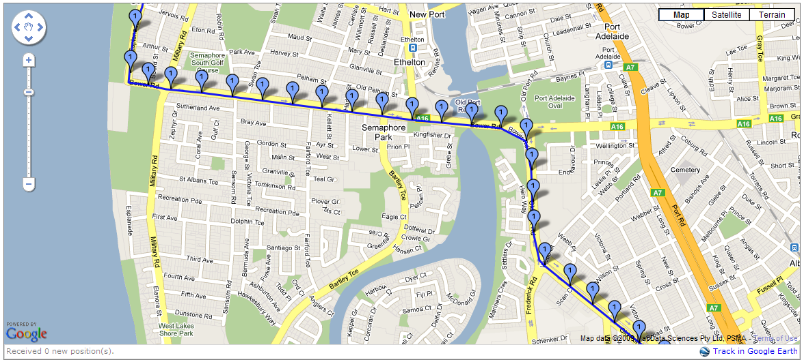
Gambar 1. Jalannya Kendaraan pada Map di GPS

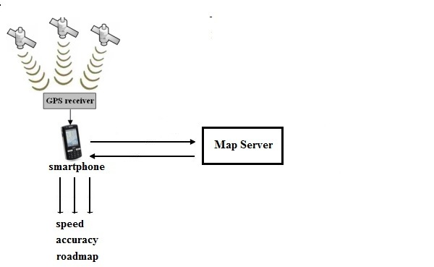
Gambar 2. Arsitektur Sistem

Pada Gambar 1 dapat dilihat bahwa kendaraan sedang berjalan di jalan raya. Untuk mengetahui kendaraan sedang berjalan atau tidak,data-data di GPS dari Map Server, seperti Speed, Accuracy,dan Road map serta time series akan dicatat tiap satuan waktu dan disimpan pada riwayat (history). Kumpulan data-data GPS speed dan time series yang ada di history dilihat dan diklasifikasikan,apakah waktu sebelumnya kendaraan tersebut berubah kecepatannya atau tidak,apabila kecepatannya berubah dan terus bertambah per satuan waktu ini menunjukan kendaraan tersebut sedang berjalan. Ada Kemungkinan Kendaraan melaju dengan cepat sebelumnya lalu tiba-tiba menurunkan kecepatannya secara perlahan kemudian diam. Dari kasus tersebut banyak kemungkinan bisa terjadi,bisa saja kendaraan tersebut di lampu merah, atau memang kendaraan tersebut sedang parkir.
Untuk memecahkan masalah tersebut,dalam Tugas akhir ini menggunakan Delay Respon Time. Yang dimaksud delay respon time adalah waktu tunggu yang diberikan untuk menghitung kecepatan dari kendaraan tersebut apakah kendaraan itu akan berjalan kembali atau diam dalam waktu yang lama. Data-data tersebut akan diproses hingga hasilnya menentukan apakah user sedang berada di jalan dan mengemudi dan nantinya secara automatis fitur Autoreply SMS akan hidup sendiri apabila user diketahui sedang mengemudi. Fitur ini dapat dikembangkan dengan memberikan prioritas kepada nomor-nomor tertentu untuk penanganan SMSnya.

- METODOLOGI
Berikut merupakan metodologi pembuatan tugas akhir ini :

Analisis Kebutuhan dan Studi Literatur
Pada tahap ini dilakukan pengumpulan dan penggalian informasi dan literatur yang diperlukan dalam proses perancangan dan implementasi sistem yang akan dibangun. Literatur yang digunakan adalah terkait dengan pengembangan aplikasi GPS berbasis Android serta autoreply SMS pada Android.

Perancangan Sistem
Pada tahap ini dilakukan analisa awal dan pendefinisian kebutuhan sistem untuk mengetahui masalah yang sedang dihadapi. Dari proses tersebut selanjutnya dirumuskan rancangan sistem yang dapat memberi permecahan masalah tersebut.

Implementasi
Pada tahap ini dilakukan pembuatan atau pengembangan sistem yang merupakan implementasi dari rancangan yang telah dibuat sebelumnya.

Uji coba dan evaluasi
Pada tahap ini akan dilakukan pengujian terhadap perangkat lunak menggunakan data atau skenario yang telah dipersiapkan sebelumnya. Uji coba dan evaluasi perangkat dilakukan untuk mencari masalah yang mungkin timbul, mengevaluasi jalannya program, dan mengadakan perbaikan jika ada kekurangan.

Penyusunan Buku Tugas Akhir
Pada tahap ini melakukan pendokumentasian dan laporan dari seluruh konsep, dasar teori, implementasi, proses yang telah dilakukan, dan hasil-hasil yang telah didapatkan selama pengerjaan tugas akhir. Buku tugas akhir ini bertujuan untuk mendapatkan gambaran dari pengerjaan tugas akhir ini dan diharapkan dapat berguna untuk pembaca yang tertarik untuk melakukan pengembangan lebih lanjut.
Secara garis besar, buku tugas akhir nantinya terdiri atas beberapa bagian yaitu:
- Pendahuluan
  - Latar Belakang
  - Permasalahan
  - Batasan Tugas Akhir
  - Tujuan
  - Metodologi
  - Sistematika Penulisan
- Tinjauan Pustaka
- Desain dan Implementasi
- Uji Coba dan Evaluasi
- Kesimpulan dan Saran
- Daftar Pustaka

JADWAL KEGIATAN
Berikut merupakan jadwal pengerjaan tugas akhir ini :
No. | Kegiatan | Bulan
No. | Kegiatan | 1 |  |  |  | 2 |  |  |  | 3 |  |  |  |  | 4
1. | Studi Literatur
2. | Perancangan Sistem
3. | Implementasi & Pembuatan Sistem
4. | Uji Coba dan Evaluasi
5. | Penyusunan Buku Tugas Akhir
Keterangan : Bulan 1 dimulai pada Maret 2012

DAFTAR PUSTAKA DAN DAFTAR ACUAN
[1] Anonim. 2000. GPS Begginer’s Guide. Kansas: Garmin International, Inc.
[2] Anonim. 2009. Android Developers. <URL:http://developer.Android.com>
[3] Anonim. 2010. Android Selangkah Lagi Tumbangkan Blackberry. <URL:http://techno.okezone.com/read/2010/08/16/57/363605/android-selangkah-lagi-tumbangkan-blackberry.html>
[4] Anonim. 2011. Januari-Oktober 935 Orang Tewas Karena Kecelakaan Lalu Lintas, Pengendara Motor Terbanyak. <URL:http://www.suarapembaruan.com/ metropolitan/januari-oktober-935orang-tewas-kecelakaan-lalulintas-pengendara-motor
-terbanyak/14128.html>
[5] Di Marzio, J F. 2008. Android, A Programmer's Guide. New York, USA: McGraw-Hill.
[6] Meier, Reto. 2009. Professional AndroidTM Application Development. Wiley.
[7] Murphy, Mark L. 2009. Beginning Android. Apress.
[8] Stervinou, J. Y. 1999. XML-RPC. <URL:http://xmlrpc.scripting.com>
[9] Voge, Lars. 2011. Location API and Google Maps in Android – Tutorial. <URL:http://www.vogella.de/articles/AndroidLocationAPI/article.html>

LEMBAR PENGESAHAN

Surabaya, 5 Maret 2012

Mengetahui/Menyetujui,

Dosen Pembimbing I
Waskitho Wibisono, S.Kom., M.Eng., Ph.D.
NIP. 19741022 200003 1 001
Dosen Pembimbing II
Henning Titi Ciptaningtyas, S.Kom., M.Kom.
NIP. 19840708 201012 2 004

